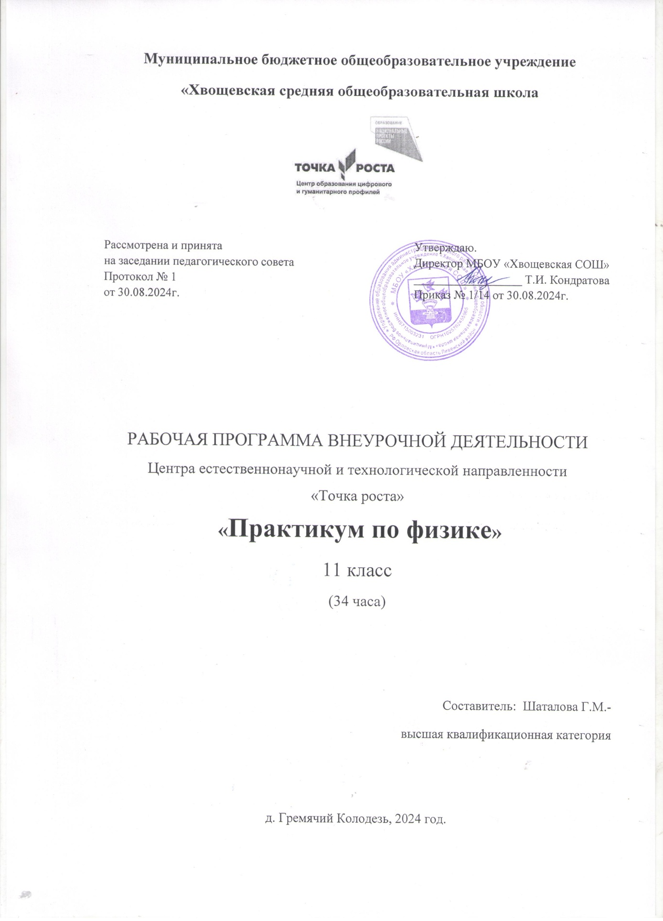

***Пояснительная записка***

Рабочая программа разработана на основе следующих нормативных документов и методических рекомендаций:

1. Федеральный закон «Об образовании в Российской Федерации» (от 29 декабря 2012г. №273-ФЗ )
2. Порядок организации и осуществления образовательной деятельности по дополнительным общеобразовательным программам (приказ Минобрнауки России от 29 августа 2013г. №1008)
3. Концепция развития дополнительного образования детей (утверждена распоряжением Правительства Российской Федерации от 4 сентября 2014г. №1726-р)
4. Письмо Минобрнауки РФ от 18 ноября 2015г. №09-3242 «О направлении информации» (методические рекомендации по проектированию дополнительных общеразвивающих программ (включая разноуровневые программы)
5. Постановление Главного государственного санитарного врача Российской Федерации от 4 июля 2014г. №41 г.Москва Об утверждении СанПиН 2.4.4.3172-14 "Санитарно-эпидемиологические требования к устройству, содержанию и организации режима работы образовательных организаций дополнительного образования детей."

Значение физики в школьном образовании определяется ролью физической науки в жизни современного общества, ее влиянием на темпы развития научно-технического прогресса.

Социальные и экономические условия в быстро меняющемся современном мире требуют, чтобы нынешние выпускники получили целостное компетентностное об­разование. Успешное формирование компетенций может происходить только в личностно-ориентированном образовательном процессе на основе личностно - деятельностного подхода, когда ребёнок выступает как субъект деятельности, субъект развития.

Решение физических задач – один из основных методов обучения физике. С помощью решения задач обобщаются знания о конкретных объектах и явлениях, создаются и решаются проблемные ситуации, формируют практические и интеллектуальные умения, сообщаются знания из истории, науки и техники, формируются такие качества личности, как целеустремленность, настойчивость, аккуратность, внимательность, дисциплинированность, развиваются эстетические чувства, формируются творческие способности. В период ускорения научно – технического процесса на каждом рабочем месте необходимы умения ставить и решать задачи науки, техники, жизни. Поэтому целью физического образования является формирования умений работать с школьной учебной физической задачей. Последовательно это можно сделать в рамках предлагаемой программы.

Программа дополнительного образования рассчитана на учащихся 11 класса, обладающих определенным багажом знаний, умений и навыков, полученных на уроках физики. Занятия кружкового объединения способствуют развитию и поддержке интереса учащихся к деятельности определенного направления, дает возможность расширить и углубить знания и умения, полученные в процессе учебы, и создает условия для всестороннего развития личности. Занятия кружка являются источником мотивации учебной деятельности учащихся, дают им глубокий эмоциональный заряд.

Воспитание творческой активности учащихся в процессе изучения ими физики является одной из актуальных задач, стоящих перед учителями физики в современной школе. Основными средствами такого воспитания и развития способностей учащихся являются экспериментальные исследования и задачи. Умением решать задачи характеризуется в первую очередь состояние подготовки учащихся, глубина усвоения учебного материала. Решение нестандартных задач и проведение занимательных экспериментальных заданий способствует пробуждению и развитию у них устойчивого интереса к физике.

Планирование работы кружкового объединения рассчитано на 1 час в неделю.

***Цели и задачи кружкового объединения «Физика в задачах»***

**Цели:**

1. Создание условий для развития личности ребенка.
2. Формирование целостного представления о мире, основанного на приобретенных знаниях, умениях, навыках и способах практической деятельности.
3. Приобретение опыта индивидуальной и коллективной деятельности при решении задач
4. Развитие мотивации личности к познанию и творчеству.
5. Подготовка к осуществлению осознанного выбора профессиональной ориентации.

**Задачи:**

1. ***Образовательные:***способствовать самореализации кружковцев в изучении конкретных тем физики, развивать и поддерживать познавательный интерес к изучению физики как науки, знакомить учащихся с последними достижениями науки и техники, формировать представителей о классификации, приемах и методах решения школьных физических задач, научить решать задачи нестандартными методами, развитие познавательных интересов при выполнении экспериментальных исследований с использованием информационных технологий, подготовить к успешной сдачи ЕГЭ по физике.
2. ***Воспитательные:***воспитание убежденности в возможности познания законов природы, в необходимости разумного использования достижений науки и техники, воспитание уважения к творцам науки и техники, отношения к физике как к элементу общечеловеческой культуры.
3. ***Развивающие:***совершенствование полученных в основном курсе знаний и умений; развитие умений и навыков учащихся самостоятельно работать с научно-популярной литературой, умений практически применять физические знания в жизни, развитие творческих способностей, формирование у учащихся активности и самостоятельности, инициативы. Повышение культуры общения и поведения.

**Виды деятельности:**

* Решение разных типов задач
* Занимательные опыты по разным разделам физики
* Конструирование и ремонт простейших приборов, используемых в учебном процессе
* Применение ИКТ
* Занимательные экскурсии в область истории физики
* Применение физики в практической жизни

**Форма проведения занятий кружка:**

* Беседа
* Практикум
* Семинар
* Круглый стол
* Выпуск стенгазет
* Проектная работа
* Школьная олимпиада

**Планируемые результаты учащихся:**

**I. *При решении задач учащиеся научатся:***

* классифицировать предложенную задачу,
* анализировать физическое явление,
* последовательно выполнять и проговаривать этапы решения задач,
* анализировать полученный ответ,
* составлять простейшие задачи,
* решать задачи средней трудности,
* решать комбинированные задачи,
* владеть различными методами решения задач:

аналитическим, графическим, экспериментальным и т.д.;

* владеть методами самоконтроля и самооценки.

1. ***В процессе выполнения различных видов физического эксперимента обучающиеся должны овладеть следующими экспериментальными знаниями и умениями:***

Ожидаемые личностные, метапредметные и предметные результаты освоения программы.

**Общие предметные результаты обучения:**

феноменологические знания о природе важнейших физических явлений окружающего мира и умение качественно объяснять причину их возникновения;−

умения пользоваться методами научного познания, проводить наблюдения, планировать и выполнять эксперименты, обрабатывать результаты измерений, представлять обнаруженные закономерности в словесной форме или в виде таблиц;−

научиться наблюдать природные явления, выделять существенные признаки этих явлений, делать выводы;−

научиться пользоваться измерительными приборами (весы, динамометр, термометр), собирать несложные экспериментальные установки для проведения простейших опытов, представлять результаты измерений с помощью таблиц и выявлять на этой основе−

эмпирические закономерности;

умения применять теоретические знания по физике к объяснению природных явлений и решению простейших−

задач;

умения и навыки применять полученные знания для объяснения принципов действия и создания простых технических устройств, решения практических задач повседневной жизни, обеспечения безопасности своей жизни, рационального природопользования и охраны окружающей среды;−

умение применять знания по физике при изучении других предметов естественно-математического цикла;−

формирование убеждения в закономерной связи и познаваемости явлений природы, в объективности научного знания, в высокой ценности науки в развитии материальной и духовной культуры людей;−

развитие элементов теоретического мышления на основе формирования умений устанавливать факты, выделять главное в изучаемом явлении, выявлять причинно-следственные связи между величинами, которые его характеризуют, выдвигать гипотезы, формулировать выводы;−

коммуникативные умения: докладывать о результатах своего исследования, участвовать в дискуссии, кратко и точно отвечать на вопросы, использовать справочную литературу и другие источники информации.−

**Частные предметные результаты обучения:**

умения приводить примеры и способность объяснять на качественном уровне физические явления: равномерное и неравномерное движения, колебания нитяного и пружинного маятников;−

умения измерять расстояние, промежуток времени, скорость, массу, силу;−

владение экспериментальными методами исследования впроцессе самостоятельного изучения зависимости−

пройденного пути от времени, удлинения пружины от приложенной силы, силы трения скольжения от веса тела, силы Архимеда от объема тела, периода колебаний маятника от его длины;

умение использовать полученные знания, умения и навыки в повседневной жизни (быт, экология, охрана здоровья, охрана окружающей среды, техника безопасности и др.).−

**Метапредметные результаты обучения:**

овладение навыками самостоятельного приобретения новых знаний, организации учебной деятельности, постановки целей, планирования, самоконтроля и оценки результатов−

своей деятельности, умениями предвидеть возможные результаты своих действий;

овладение универсальными способами деятельности на примерах использования метода научного познания при изучении явлений природы;−

формирование умений воспринимать, перерабатывать и предъявлять информацию в словесной, образной, символической формах, при помощи таблиц, выделять основное содержание прочитанного текста, находить в нем ответы на поставленные вопросы и−

излагать их;

приобретение опыта самостоятельного поиска, анализа и отбора информации с использованием различных источников и новых информационных технологий для решения познавательных задач;−

развитие монологической и диалогической речи, умения выражать свои мысли и способности выслушивать собеседника, понимать его точку зрения, признавать право другого человека на иное мнение;−

освоение приемов действий в нестандартных ситуациях, овладение эвристическими методами решения проблем;−

формирование умений работать в группе с выполнением различных социальных ролей, представлять и отстаивать свои взгляды и убеждения, вести дискуссию.−

**Личностные результаты обучения:**

сформированность познавательных интересов, интеллектуальных и творческих способностей учащихся;−

убежденность в возможности познания природы, в необходимости разумного использования достижений науки и технологий для дальнейшего развития человеческого общества, уважение к творцам науки и техники, отношение к физике как к элементу−

общечеловеческой культуры;

самостоятельность в приобретении новых знаний и практических умений;−

мотивация образовательной деятельности школьников на основе личностно−

ориентированного подхода;

формирование ценностных отношений друг к другу, к учителю, к авторам−

открытий и изобретений, к результатам обучения;

приобретение положительного эмоционального отношения к окружающей−

природе и самому себе как части природы, желание познавать природные объекты и явления в соответствии с жизненными потребностями и интересами;

приобретение умения ставить перед собой познавательные цели, выдвигать гипотезы, конструировать высказывания естественнонаучного характера, доказывать собственную точку зрения по обсуждаемому вопросу.

**СОДЕРЖАНИЕ ПРОГРАММЫ**

(34 час, 1 час в неделю)

**1. Введение (2 ч)**

Инструктаж по технике безопасности.

Решение олимпиадных задач по физике

**2. Кинематика (5ч)**

Кинематика материальной точки. Графическое представление неравномерного движения. Вращательное движение твердого тела.

**3. Динамики (4 ч)**

Стандартные ситуации динамики (наклонная плоскость, связанные тела).

Движение под действием нескольких сил в горизонтальном и вертикальном направлении. Движение под действием нескольких сил: вращательное движение. Динамика в поле сил.

**4. Законы сохранения (4 ч)**

Закон сохранения импульса. Реактивное движение.

Закон сохранения энергии. Правила преобразования сил. Условия равновесия и виды равновесия тел.

**5. Основы МКТ и термодинамики (5 ч)**

Температура. Энергия теплового движения молекул. Уравнение газа. Изопроцессы в идеальном газе. Изменение внутренней энергии тел в процессе теплопередачи.

**6. Электродинамика (5 ч)**

Закон Кулона. Напряженность электрического поля. Конденсаторы. Энергия заряженного конденсатора. Закон Ома для участка цепи. Соединение проводников. Закон Ома для полной цепи. Правила Кирхгофа. Закон электролиза.

Правило буравчика. Сила Ампера. Сила Лоренца. Применение правила Ленца.

Закон электромагнитной индукции. Явление самоиндукции. Индуктивность.

**7. Механические колебания (2 ч)**

Законы гармонических колебаний материальной точки. Модели колебательных механических систем: математический маятник; пружинный маятник; физический маятник.

**8. Электромагнитные колебания (2 ч)**

Колебательный контур. Превращение энергии при электромагнитных колебаниях. Различные виды сопротивлений в цепи переменного тока.

**9. Световые волны (2 ч)**

Законы геометрической оптики. Формула тонкой линзы.

Увеличение линзы. Интерференция волн. Дифракция волн.

Поперечность световых волн. Поляризация света.

**11. Излучение и спектры (1 ч)**

Виды излучений.

Спектры и их виды.

Спектральный анализ.

**12. Квантовая физика (1 ч)**

Закон радиоактивного распада. Энергия связи атомных ядер.

Ядерные реакции. Энергетический выход ядерных реакций.

**13. Итоговое занятие (1 ч)**

***Тематическое планирование:***

|  |  |
| --- | --- |
| ***Тема:*** | ***Количество часов*** |
| Введение | 2 |
| Кинематика | 5 |
| Динамика | 4 |
| Законы сохранения | 4 |
| Основы МКТ и термодинамики | 5 |
| Электродинамика | 5 |
| Механические колебания | 2 |
| Электромагнитные колебания | 2 |
| Световые волны | 2 |
| Излучение и спектры | 1 |
| Квантовая физика | 1 |
| Итоговое занятие | 1 |
| **ИТОГО:** | 34 |

**Календарно - тематическое планирование**

|  |  |  |  |  |
| --- | --- | --- | --- | --- |
| №  ***п/п*** | ***Тема занятия*** | ***Количество***  ***часов*** | ***Дата*** | |
| ***план.*** | ***факт.*** |
| **1** | Вводное занятие. Инструктаж по охране труда на занятиях кружка. | 1 |  |  |
| **2** | Знакомство с кодификатором и спецификацией ЕГЭ. | 1 |  |  |
| **3** | Классификация физических задач по требованию, содержанию, способу задания, способу решения. | 1 |  |  |
| **4** | Работа с текстовыми задачами по теме: «Уравнение равномерного прямолинейного движения точки». | 1 |  |  |
| **5** | Работа с текстовыми задачами по теме: «Уравнение движения тела с постоянным ускорением». | 1 |  |  |
| **6** | Решение и анализ олимпиадных задач по физике (подготовительный этап к школьной и районной олимпиаде по физике). | 1 |  |  |
| **7** | Работа с текстовыми задачами по теме: «Криволинейное движение. Движение по окружности». | 1 |  |  |
| **8** | Кинематика. Вращательное движение твердого тела. | 1 |  |  |
| **9** | Графическое решение кинематических задач. Чтение и построение графиков. | 1 |  |  |
| **10** | Движение под действием нескольких сил в горизонтальном и вертикальном направлении. | 1 |  |  |
| **11** | Аналитическое решение задач по теме «Свободное падение». | 1 |  |  |
| **12** | Стандартные ситуации динамики (наклонная плоскость, связанные тела). | 1 |  |  |
| **13** | Исследование параметров баллистического движения (дальность полета, высота подъема, поражение цели). | 1 |  |  |
| **14** | Экспериментальная проверка параметров баллистического движения. | 1 |  |  |
| **15** | Основы МКТ и термодинамики. Решение задач. | 1 |  |  |
| **16** | Внутренняя энергия. Виды энергий. Решение задач. | 1 |  |  |
| **17** | Решение задач по теме: «Количество теплоты при различных явлениях». | 1 |  |  |
| **18** | Уравнение газа. Изопроцессы. Решение задач. | 1 |  |  |
| **19** | Закон Кулона. Закон Ома. Решение задач. | 1 |  |  |
| **20** | Правило буравчика. Сила Ампера, Лоренца. Решение задач. | 1 |  |  |
| **21** | Закон электромагнитной индукции Явление самоиндукции. Индуктивность.. Решение задач. | 1 |  |  |
| **22** | Модели колебательных механических систем: математический маятник; пружинный маятник; физический маятник. | 1 |  |  |
| **23** | Электромагнитные колебания. Световые волны. Решение задач. | 1 |  |  |
| **24** | Законы геометрической оптики. Формула тонкой линзы. Увеличение линзы. | 1 |  |  |
| **25** | Колебательный контур. Превращение энергии при электромагнитных колебаниях | 1 |  |  |
| **26** | Превращение энергии при электромагнитных колебаниях. | 1 |  |  |
| **27** | Изменение внутренней энергии тел в процессе теплопередачи, решение задач. | 1 |  |  |
| **28** | Кинематика материальной точки | 1 |  |  |
| **29** | Ядерные реакции. Виды реакций. Энергетический выход ядерных реакций. | 1 |  |  |
| **30** | Решение расчетных задач по теме: «Законы Ньютона». | 1 |  |  |
| **31** | Аналитическое решение задач по теме: «Применение законов Ньютона» | 1 |  |  |
| **32** | Работа с текстовыми задачами по теме: «Равновесие тел» , «Законы сохранения». | 1 |  |  |
| **33** | Расчетные задачи по теме: «Работа и мощность». | 1 |  |  |
| **34** | Подведение итогов за год. | 1 |  |  |
|  | **Итого:** | **34** |  |  |

**ЛИТЕРАТУРА:**

1. «Физика 11»,Мякишев Г.Я., Буховцев Б.Б., Сотский Н.Н. М.: Просвещение, 2020
2. Рымкевич А.П. Сборник задач по физике. 10 – 11 класс. – М..: Дрофа, 2012
3. Марон А.Е., Марон Е.А. Физика. Дидактические материалы. 10 -11класс. – М.: Дрофа, 2004.
4. Журнал «Физика в школе»
5. Приложение к газете «Первое сентября» - «Физика»
6. Степанова Г.Н. «Сборник задач по физике 9-11 классы» М., Просвещение, 1995г.
7. Кабардин О.Ф., Орлов В.А. «Задачник 10-11 классы», М. Дрофа 2007г.
8. Бендриков Г., Буховцев Б. «Сборник задач по физике» М., Айрис-пресс,2000г
9. Гельфгат И.М., Генденштейн Л.Э., «Решение ключевых задач по физике для профильной школы» М. Илекса, 2008г.
10. Вишнякова Е.А., Макаров В.А. «Отличник ЕГЭ. Решение сложных задач». М. Интелект-центр, 2010г.
11. О.Ф.Кабардин «Тестовые задания по физике» (7 – 11 класс), м., Просвещение, 1994
12. Я.И Перельман «Занимательная механика. Знаете ли вы физику?», М, АСТ, 1999
13. Компьютерные программы и энциклопедии на *CD-ROM:*Физика 7-11
14. Библиотека наглядных пособий; Физика 7-11 кл. Практикум; Открытая физика 1.1 (Долгопрудный, ФИЗИКОН).
15. Материалы ЕГЭ по физике 2023-2024 г.